11.2. ΕΙΔΙΚΑ ΕΡΓΑΛΕΙΑ ΧΕΙΡΟΣ
Τα παρακάτω εργαλεία πρέπει να χρησιμοποιούνται κανο-νικά, από τους τεχνίτες που ασχολούνται με τον κλιματισμό, τη θέρμανση και τη ψύξη.
ΚΛΕΙΔΙΑ – ΟΔΗΓΟΙ ΠΕΡΙΚΟΧΛΙΩΝ: Αυτά τα κλειδιά έχουν μια κοιλότητα (εσοχή) στη κεφαλή τους, και χρησιμοποιούνται κυρίως για την αφαίρεση των εξαγωνικών κοχλιών από το πλαίσιο των κλιματιστικών, θερμαντικών και ψυκτικών κιβωτίων. 'Οπως είπαμε διαθέτουν έναν κοίλο (κούφιο) άξονα, ένα στερεό άξονα και έναν πρόσθετο άξονα από τον οποίο εξαρτάται το μήκος τους (μακρύ ή κοντό). Εικόνα 11.7. Οι κοίλοι άξονες (κούφιοι) επιτρέπουν στον κοχλία να προεξέχει μέσα στην κοιλότητα του άξονα, όταν αυτός επεκτείνεται και πέρα από το περικόχλιο.
ΚΛΕΙΔΙΑ ΠΟΥ ΧΡΗΣΙΜΟΠΟΙΟΥΝΤΑΙ ΣΤΟΝ ΚΛΙΜΑΤΙΣΜΟ ΚΑΙ ΣΤΗ ΨΥΞΗ ΚΑΙ ΔΙΑΘΕΤΟΥΝ ΤΡΟΧΟ ΑΝΑΣΤΟΛΗΣ (ΚΑΣΤΑΝΙΑ) ΓΙΑ ΑΝΑΣΤΡΟΦΗ ΤΗΣ ΚΙΝΗΣΗΣ: Τα κλειδιά αυτά διαθέτουν μια καστάνια, όπου η κατεύθυνσή της μπορεί ν' αλλάξει πατώντας ένα κουμπί - μοχλό που βρίσκεται κοντά στην άκρη του κλειδιού. Αυτά τα κλειδιά χρησιμοποιούνται στις συναρμογές και στις βαλβίδες κλιματισμού και ψύξης. Σε κάθε άκρη υπάρχουν δυο ανοίγματα διαφορετικών μεγεθών, οπότε μπορεί να χρησιμοποιηθεί για τέσσερα μεγέθη βαλβίδων. Εικόνα 11.8.
ΚΛΕΙΔΙ ΠΕΡΙΚΟΧΛΙΟΥ, ΣΤΑΘΕΡΟΥ ΑΝΟΙΓΜΑΤΟΣ (ΓΕΡΜΑΝΙΚΟ): Είναι ένας τύπος Γερμανικού κλειδιού και χρησιμοποιείται όπως ακριβώς αυτό. Το άνοιγμα στην άκρη του κλειδιού του επιτρέπει να εισχωρεί και να πιάνει το περικόχλιο, το οποίο στη συνέχεια μπορεί να το σφίξει ή να το χαλαρώσει. Εικόνα 11.9.
Τα κλειδιά δεν πρέπει να χρησιμοποιούνται εάν είναι φθαρμένα, επειδή μπορεί να καμπυλώσουν τις γωνίες των
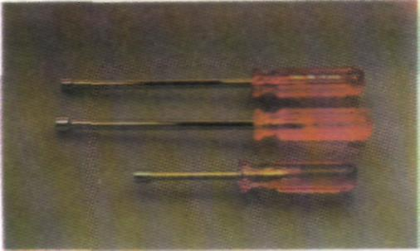
ΕΙΚΟΝΑ 11.7: Οδηγοί περικοχλίων.
ΕΙΚΟΝΑ 11.8: Κλειδιά με τροχό αναστολής (κασώνια) για αναστροφή κίνησης: χρησιμοποιείται στον κλιματισμό και την ψύξη.
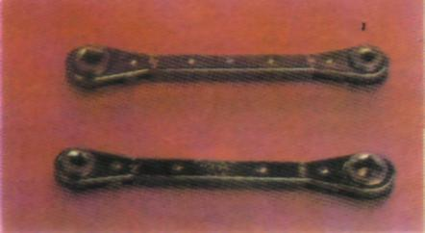
συναρμογών, που είναι κατασκευασμένες από μαλακό ορεί-χαλκο. Ποτέ μη χρησιμοποιείτε έναν σωλήνα σαν προέκταση της χειρολαβής ενος κλειδιού, για ν' ασκήσετε μεγαλύτερη ροπή. Οι συναρμογές μπορεί να χαλαρώσουν με θέρμανση ή με τη χρήση ειδικών διεισδυτικών λαδιών.
ΕΡΓΑΛΕΙΑ ΚΑΛΩΔΙΩΝ ΚΑΙ ΑΝΑΔΙΠΛΩΣΗΣ: Αυτά τα εργαλεία διατίθενται σε πολλά σχέδια. Εικόνα 11.10. Σ αυτήν την
ΕΙΚΟΝΑ 11.9: Κλειδιά περικοχλίων με ανοικτα άκρα.
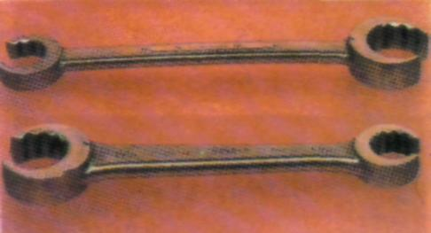
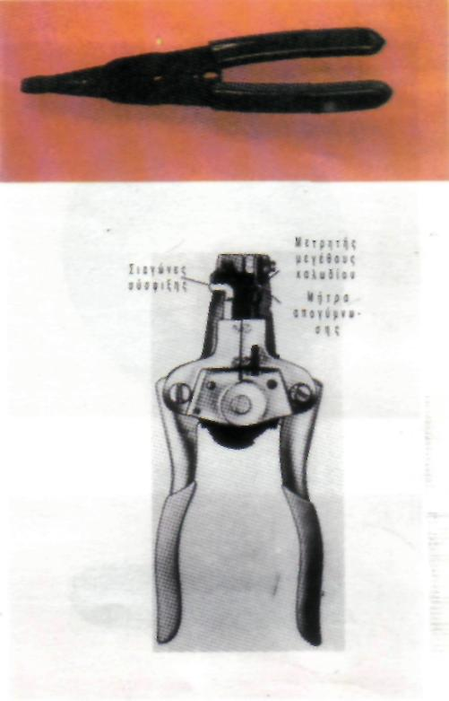ΕΙΚΟΝΑ 11.10: Εργαλείο ξεγύμνωσης και αναδίπλωσης των καλωδίων. (Α) Σύνθετο εργαλείο απογύμνωσης και αναδίπλωσης, γιο την αφαίρεση συνδέσμων, για την απογύμνωση καλωδίων, για το κόψιμο καλωδίων και για το κόψιμο μικρών κοχλιών. (Β) Αυτόματο εργαλείο απογύμνωσης καλωδίων.

